DCYR a commenté l’abondance de carbone (C) dans la matière organique morte du sol observée dans ses simulations LANDIS-II. Nous avons entrepris une analyse de la variation des paramètres pour déterminer si les nouvelles calibrations ont pu influencer la croissance, conduisant à une forte mortalité compétitive de certaines cohortes dans les jeunes peuplements. Bien que cette croissance maintienne la biomasse sous la limite de la maxBio, elle pourrait causer une forte mortalité et, par conséquent, entraîner une accumulation de DOM.
En décembre 2023 (D2023) et en mai 2024 (M2024), nous avons effectué deux calibrations des paramètres de LANDIS-II. Dans les deux cas, les calibrations ont ciblé les paramètres liés à la forme des courbes de croissance et de mortalité, ainsi que les paramètres dynamiques des landtypes. Ces calibrations ont été basées sur les landtypes obtenus par l’intersection entre les régions écologiques et les végétations potentielles. Dans les deux situations, les simulations sous-estiment la biomasse de presque toutes les espèces ainsi que la biomasse totale. Cependant, cela n’exclut pas la possibilité d’une ANPP très élevée, principalement dans les premières années de chaque cohorte (10-50 ans).
Quelques observations trouvées :
- La figure 1 montre que, pour les nouvelles calibrations (D2023, M2024), les valeurs du paramètre de forme de la courbe de croissance des espèces entraînent une arrivée plus rapide à leur valeur maximale de croissance pour 10 espèces (EPN,…) et plus tardive pour 7 espèces (SAB, PIG, BOP, PET,…).
- Le paramètre de forme de la courbe de mortalité (figure 2) indique que la mortalité commence plus tôt pour 12 espèces dans les deux calibrations et plus tard pour 4 espèces. Pour une espèce (EPN), les tendances divergent selon les calibrations.
- La figure 3 présente les boxplots des probabilités d’établissement par landtype pour chaque espèce. On observe que le nombre d’espèces pour lesquelles la probabilité augmente est supérieur à celui des espèces pour lesquelles elle diminue, bien que ces variations restent faibles.
- Les calibrations ont entraîné des diminutions des paramètres maxANPP et maxBIomass pour toutes les espèces, à l’exception de SAB (box-plots des figures 4 et 5).
- La figure 6 illustre l’évolution des jeunes communautés où, à l’année 0, toute la biomasse est attribuée à la cohorte 10 (10 t/ha). La rangée « 1 » représente des peuplements avec une seule espèce parmi EPN, SAB, PIG, PET, EPB et BOP. La rangée « 2 » comprend des combinaisons de 2 espèces, la rangée « 3 » de 3 espèces, et ainsi de suite. Chaque peuplement est simulé une fois pour chaque landtype. Pour les premiers années de simulation, l’augmentation de la biomasse est plus marquée et dure plus longtemps dans la version non calibrée (N2022) par rapport aux versions calibrées (D2023, M2024).

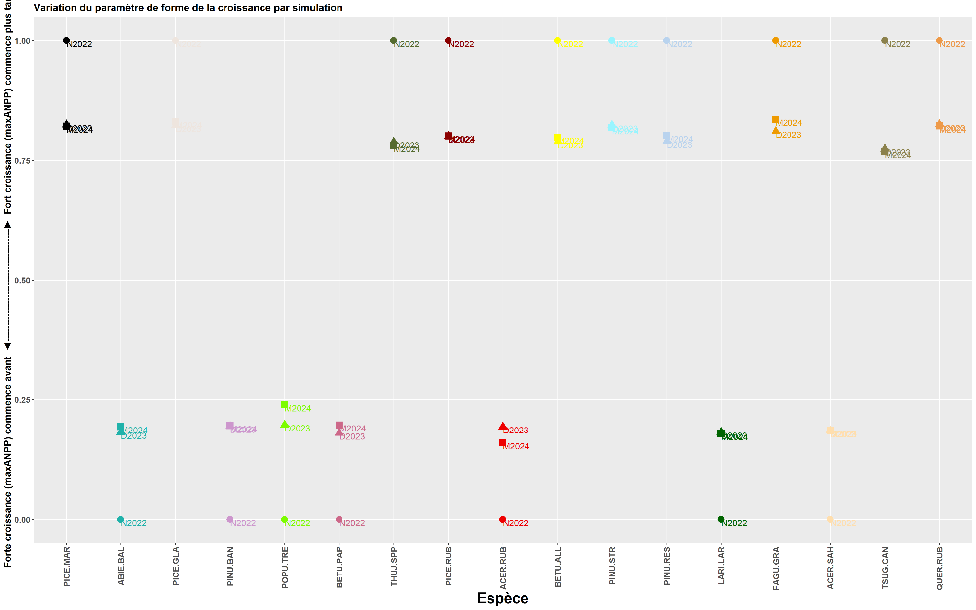Figure 1: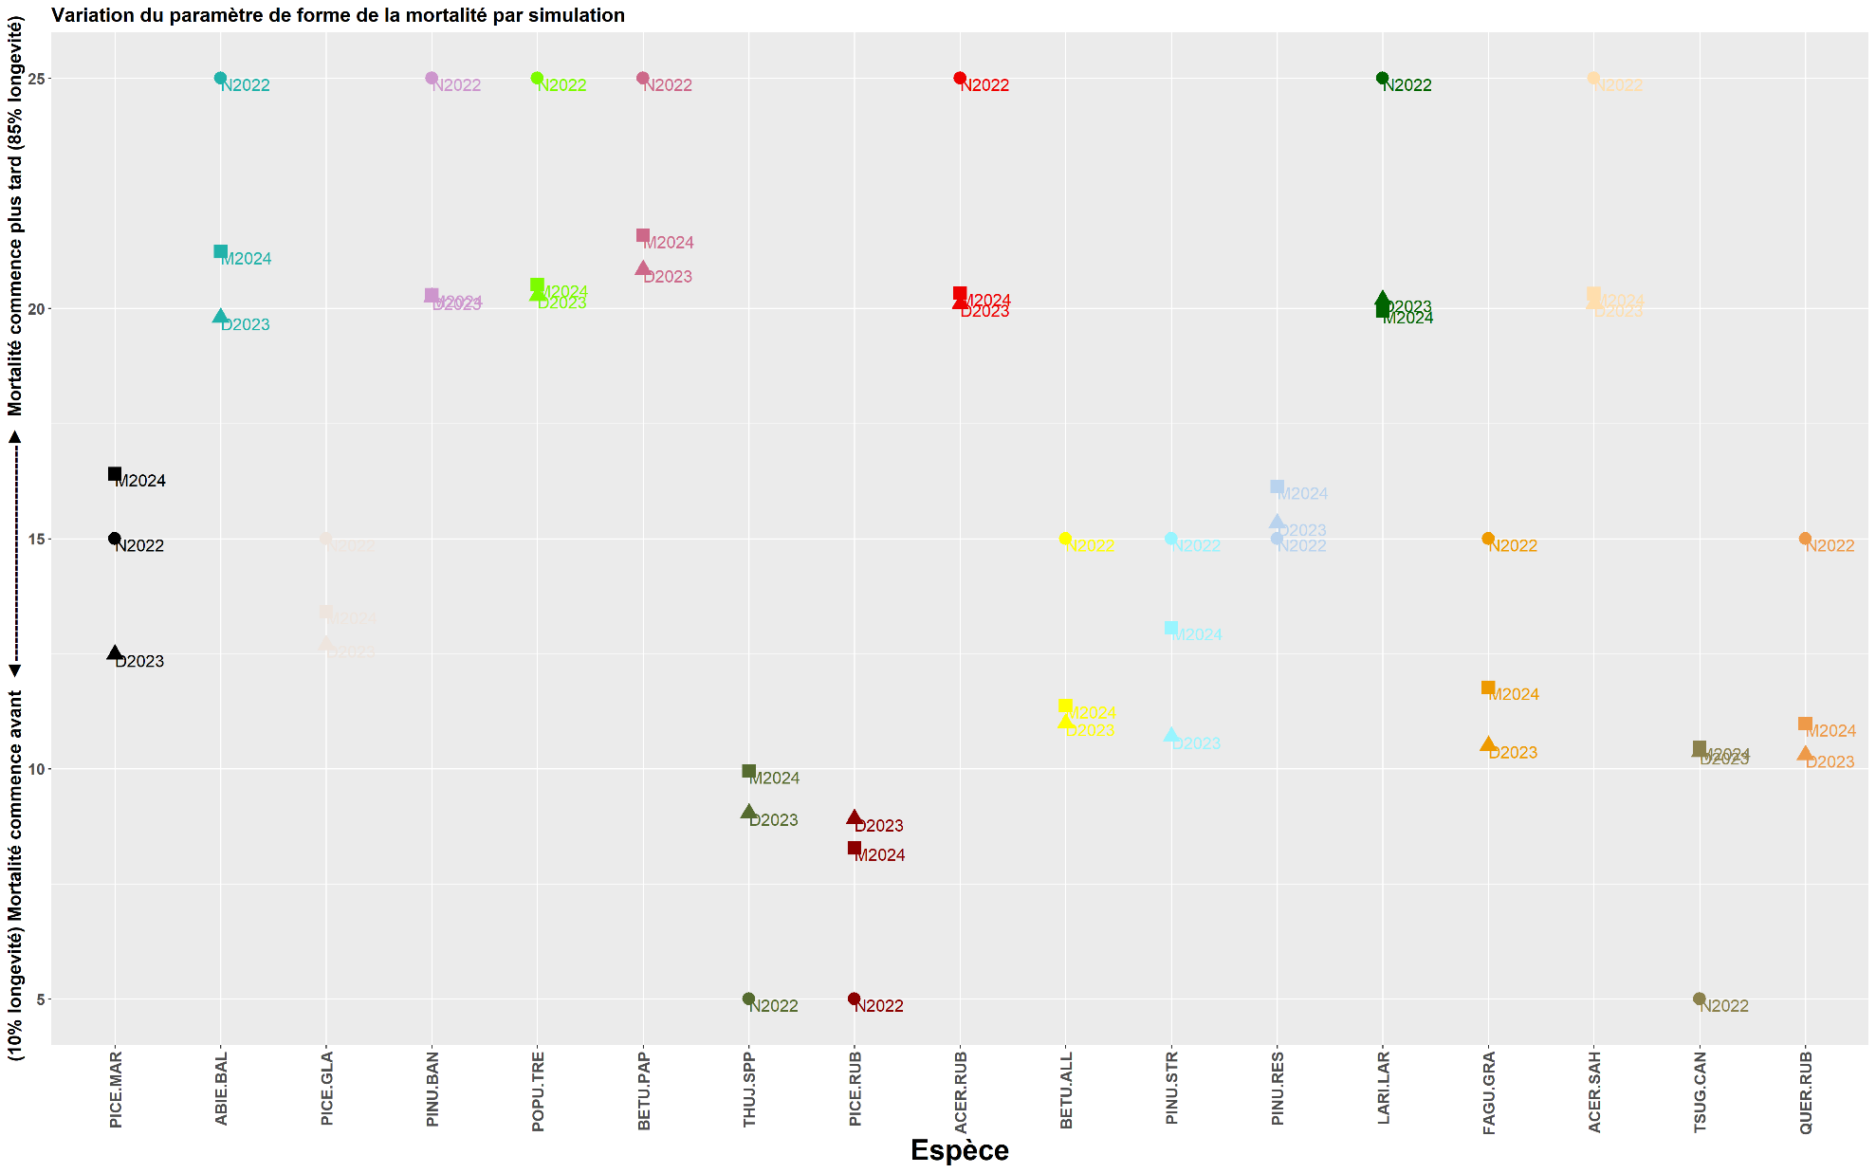
Figure 2

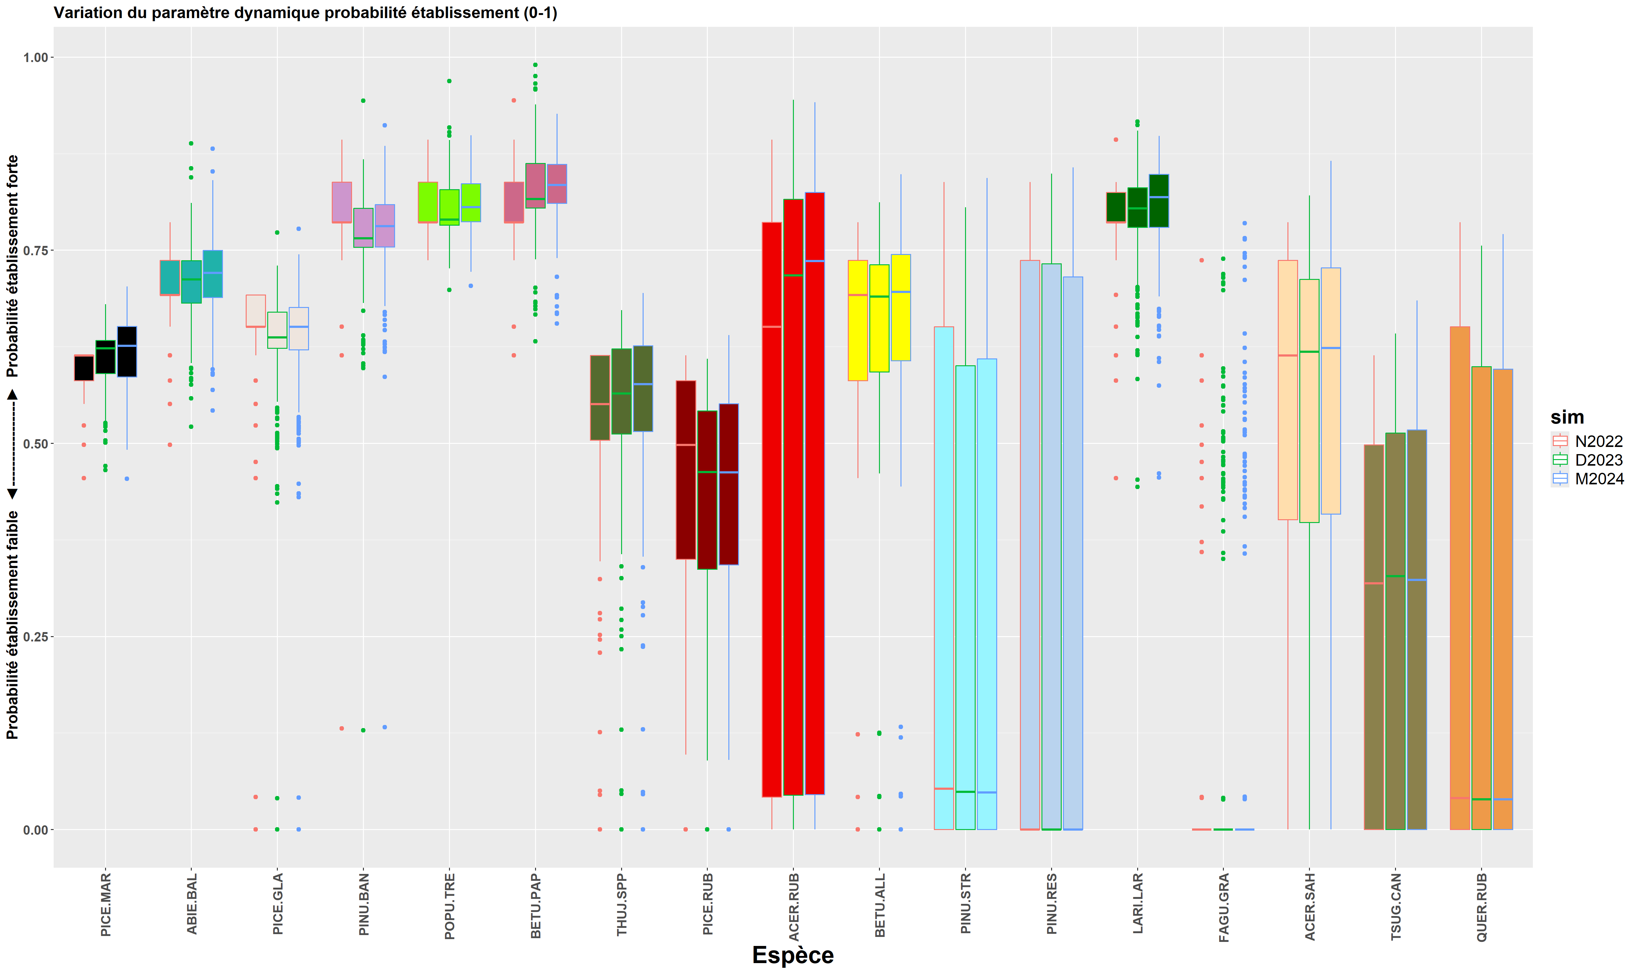
Figure 3
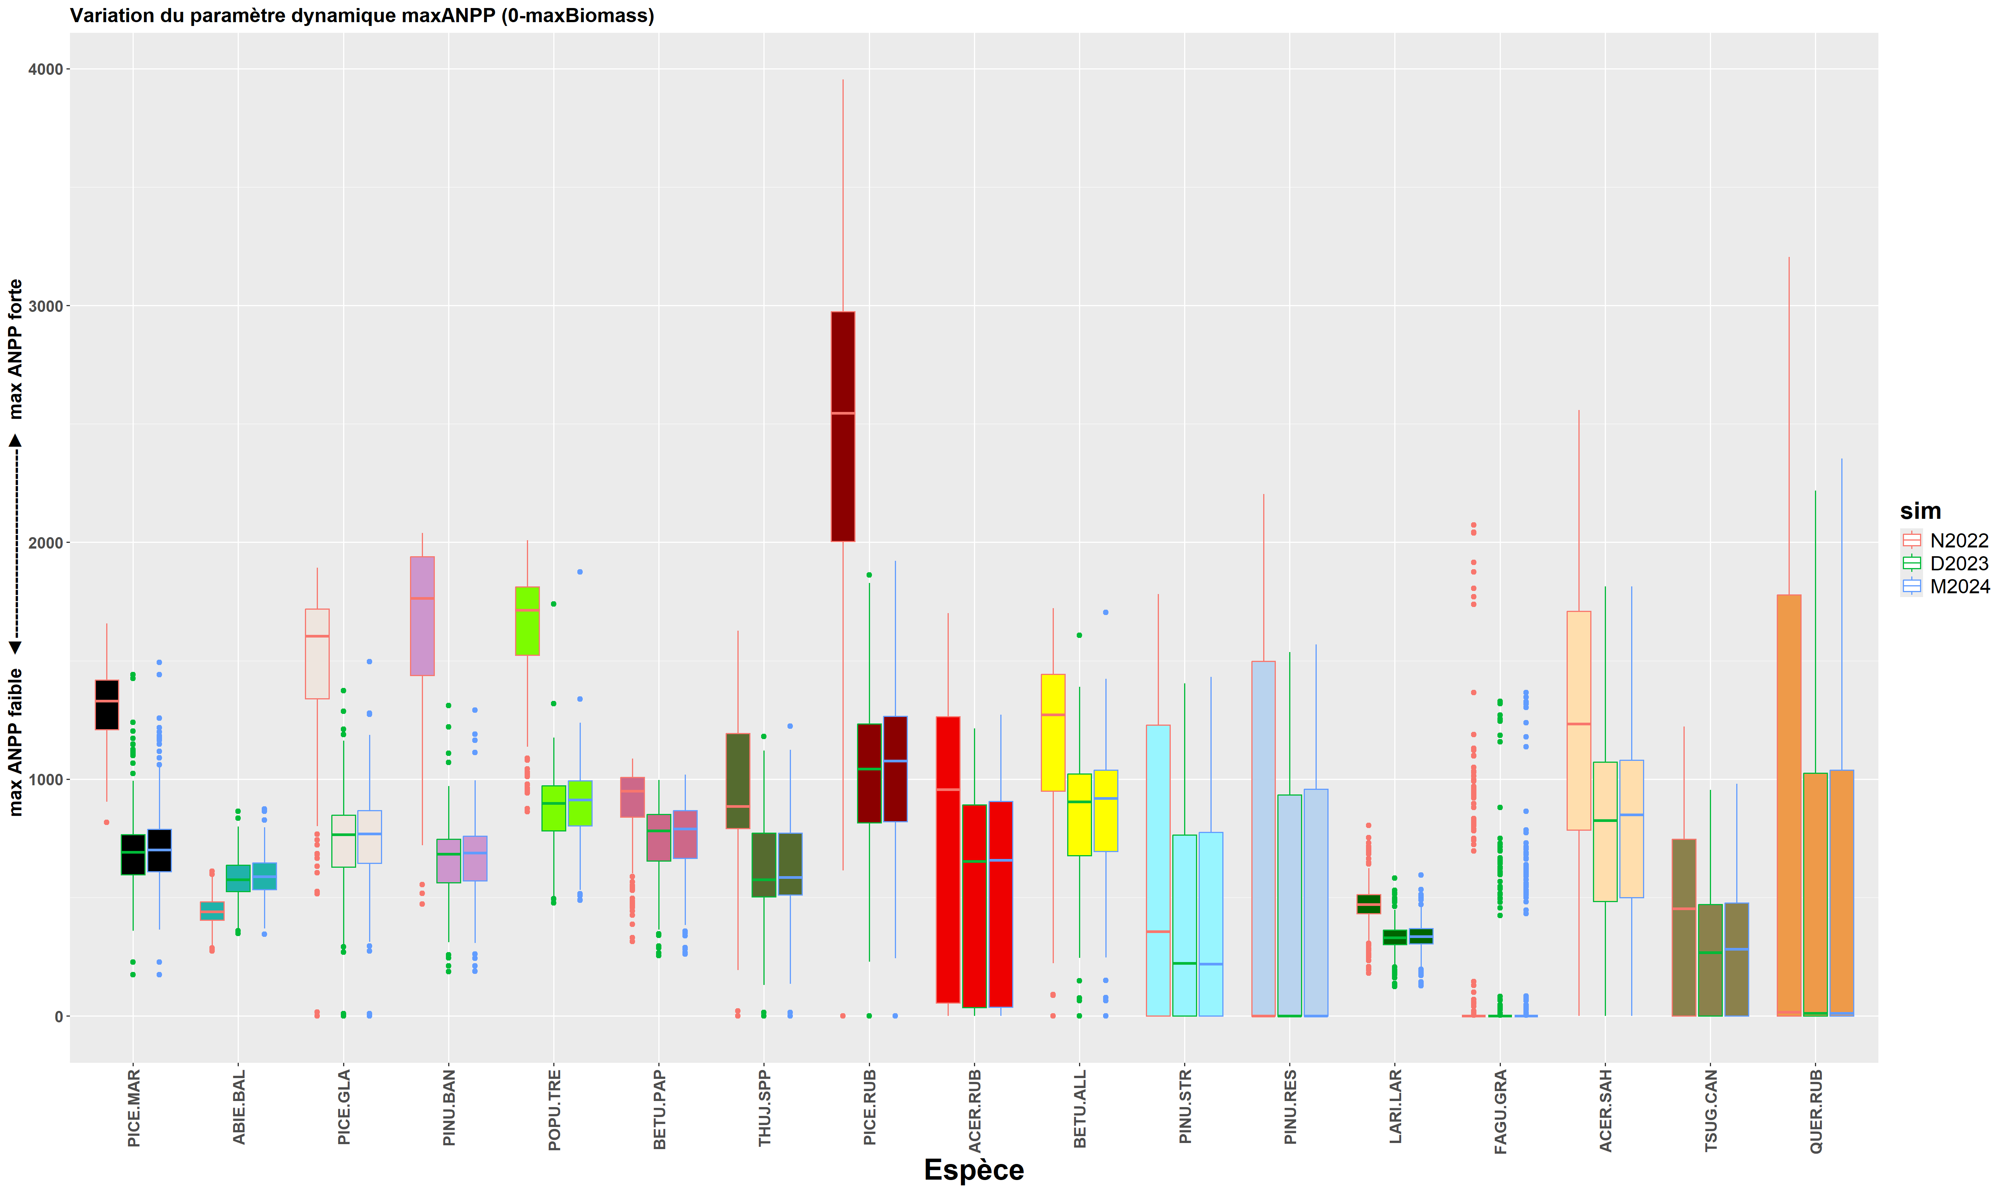
Figure 4
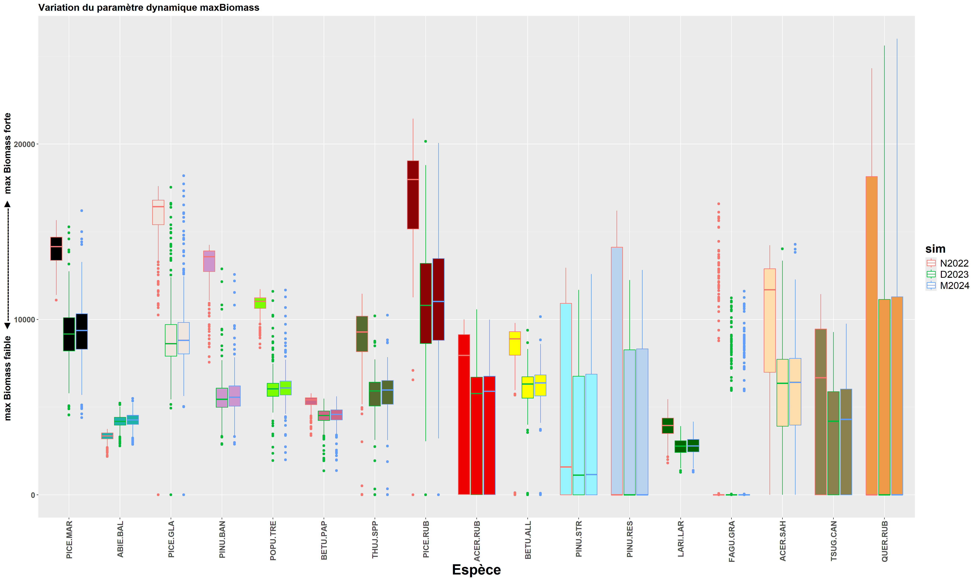
Figure 5
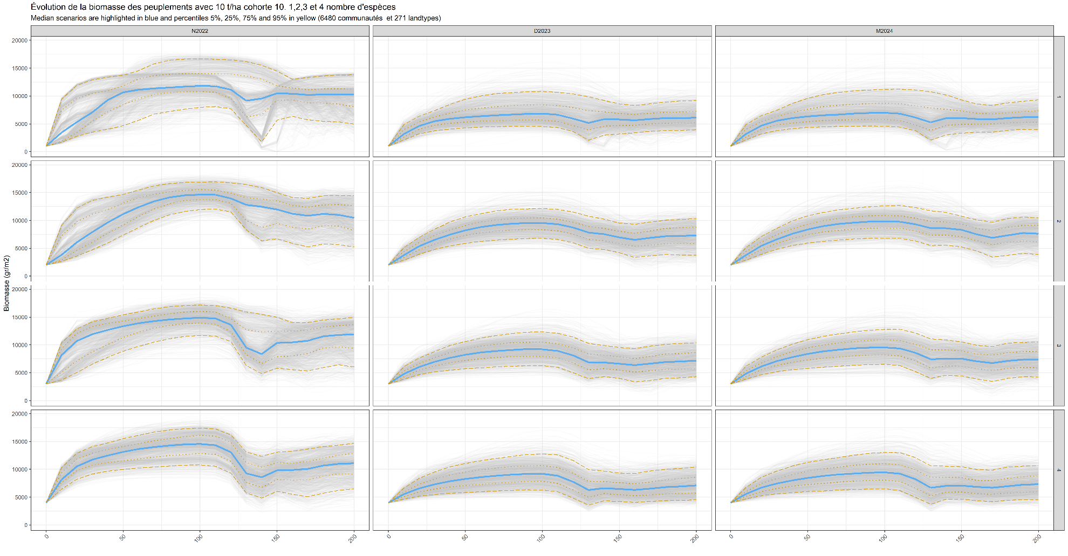

Figure 6

